CTF WalkThrough

TEAM NAME: PASSWORD1234

TEAM MEMBER: 이혜원,박건우,이석현,최승환
WEBSERVER 부분
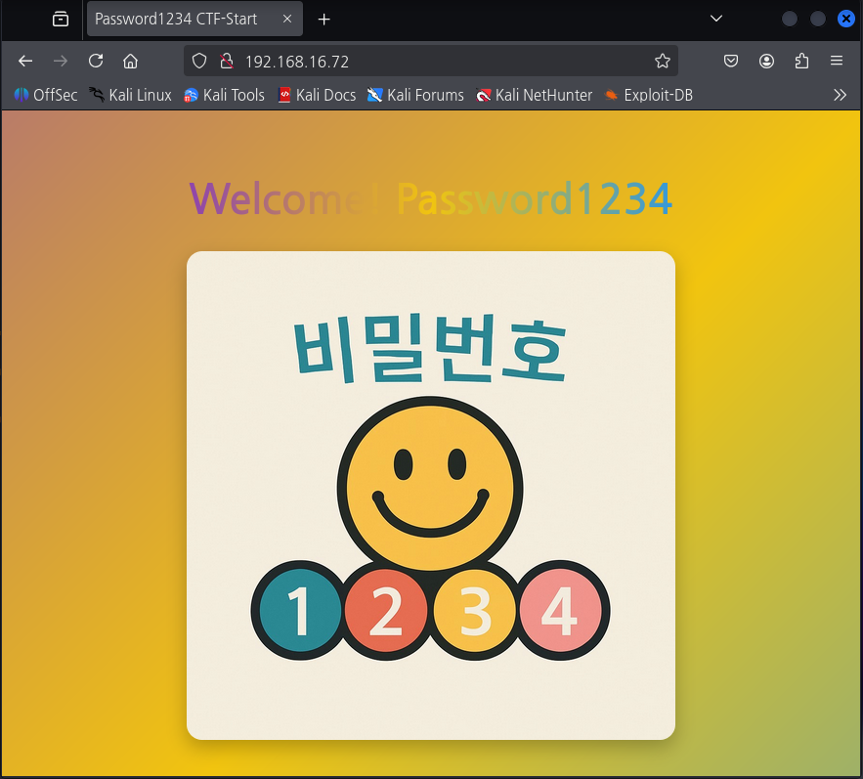웹페이지로 들어간다
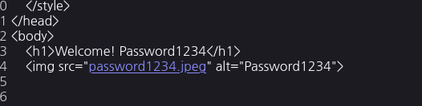소스코드를 보면 나와있는 이미지파일을 다운받아본다
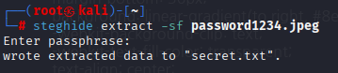steghide 로 추출해본다
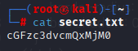cat 하면 나오는 걸 해독해본다
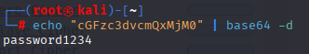해독해본 걸 경로에 넣어본다

///혜원 파트
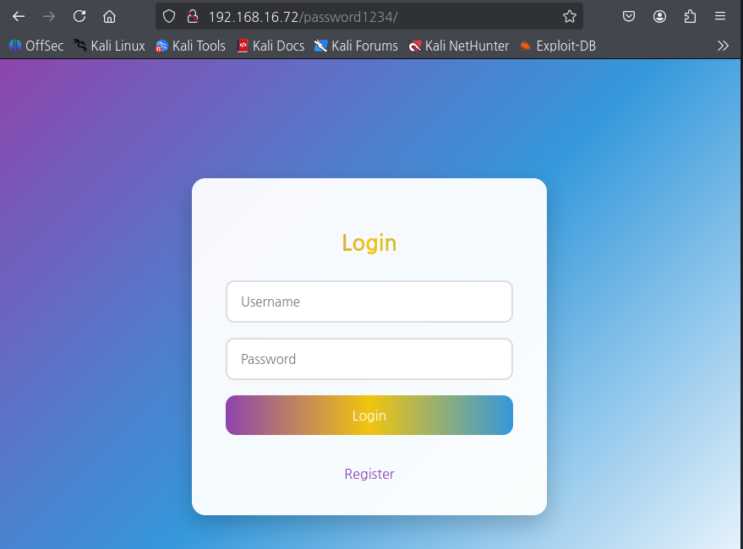로그인페이지가 나타났다. 여기에 회원가입해본다
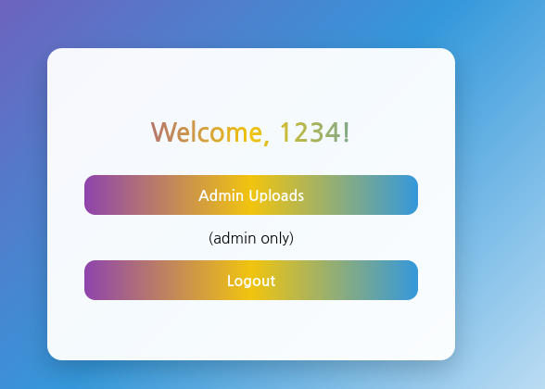회원가입 후 들어가면 admin만 업로드할 수 있는 곳으로 가는 곳과 로그아웃 버튼이 나타났다.
디렉터리 바로 아래에 뭐가 더 없는지 gobuster 로 확인해본다
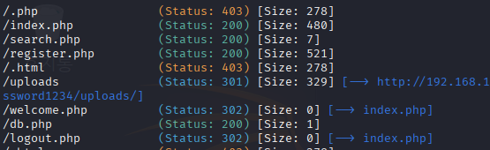
register.php는 회원가입 페이지고, db.php,logout.php 는 보여지지 않는다.
Welcome.php는 앞선 admin계정 없이는 들어갈 수 없는 페이지가 나온다. 여기서 search.php 는 무엇일까.
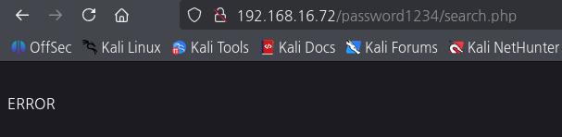들어가면 이런 문구만 뜬다. 무언가 반응은 한다는 뜻이다.
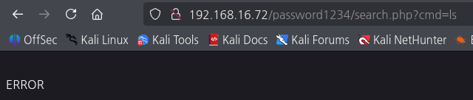일단 오류는 없다.
퍼징으로 파라미터를 찾아보자.
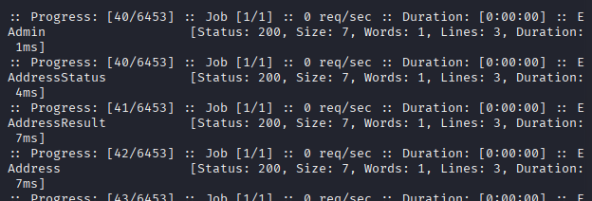굉장히 많이 나온다.
ERROR라고 출려되는 것도 200 상태코드로 인식하기 때문에 모든 문자열이 맞는 파라미터라고 나오는 것이다.
그렇다면 ERROR 라고 출력되는 파라미터값을 추출해서 txt 파일에서 해당 문자열들을 제외시킨다음 찾아보면 될 것이다.
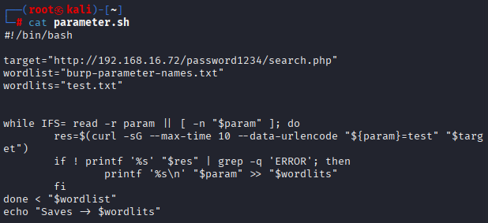
Curl 로 해봤을 때 res 의 값이 ERROR가 안나온다면 그 값을 새로운 txt 파일에 적재한다. 그래서 저장된 test 파일을 열어보면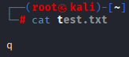하나가 나온다.
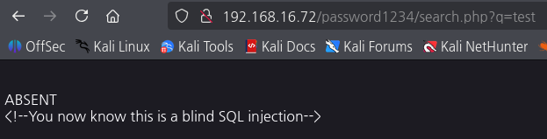에러가 아닌 다른 값이 나온다. 같이 나온 글자엔 blind 인젝션이라고 써있다.
Sqlmap 명령어로 데이터베이스를 알아내보자.

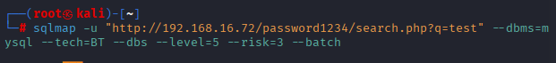
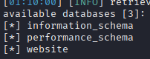데이터베이스 중 website 데이터베이스를 발견했다.
--dump 를 통해 모든 데이터를 확인해보자.
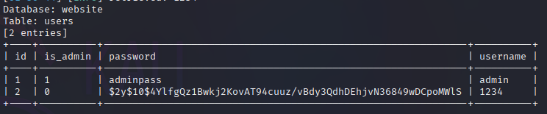
이렇게 admin 계정의 패스워드를 찾았다. 이대로 로그인해보자.

///석현님 파트
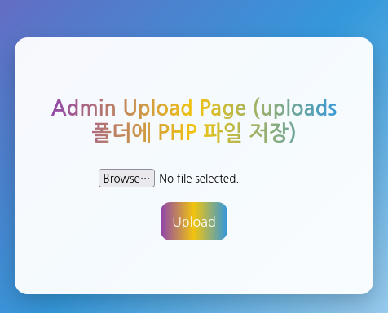그럼 이렇게 admin uploads 페이지로 들어갈 수 있게된다.
먼저 txt 파일을 업로드 해본다
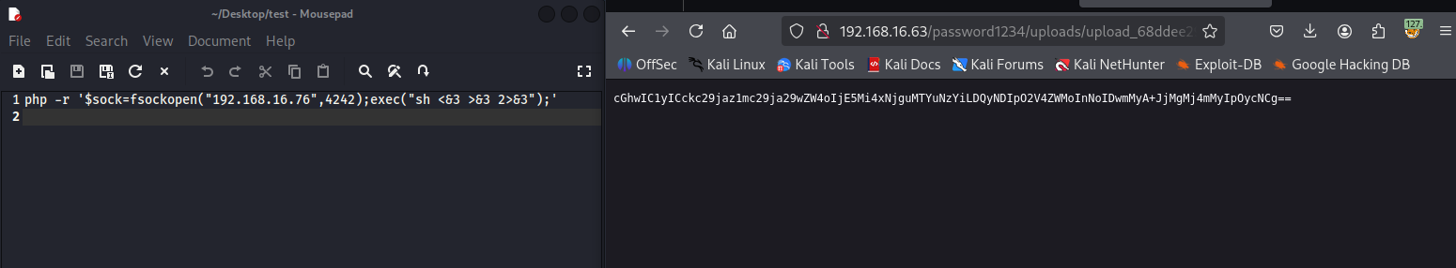
베이스64로 인코딩 된걸 보고
베이스64로 인코딩 된값을 txt파일에 저장후 txt파일을 업로드 해보았다
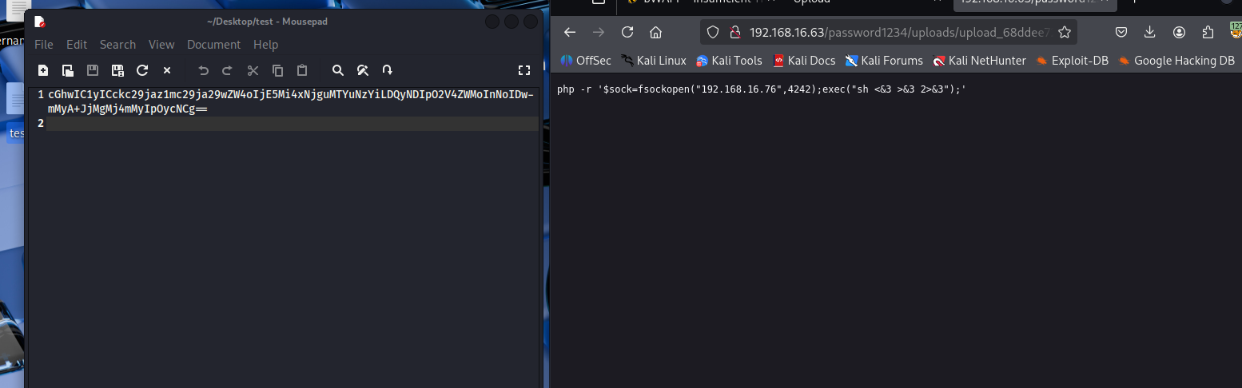
Base64가 디코딩 되어서 나오는 겄을 확인하였다

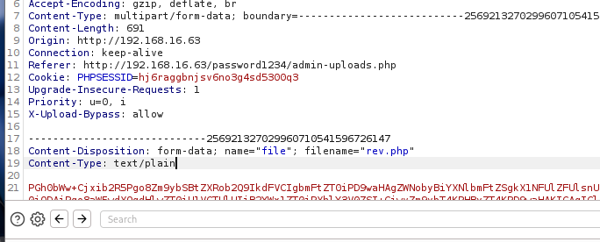
버프수트를 이용하여 헤더에 X-Upload-Bypass: allow
Content-Type: text/plain으로 수정한 revshell php코드를 base64형식으로 인코딩해서 업로드를 하였다
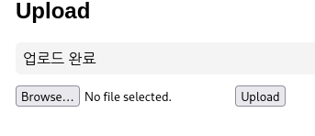
정상적으로 올라갔다.
정상적으로 올라간후 uploads를 확인한다
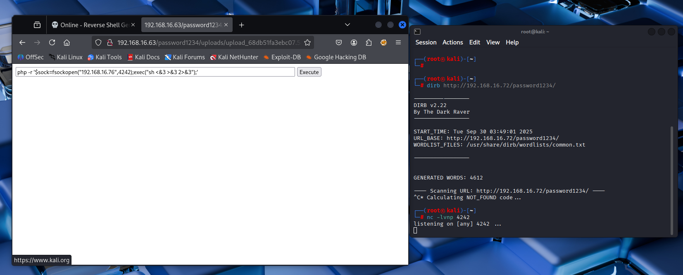
올라간 역방향 쉘에 리버스 쉘코드를 삽입한다
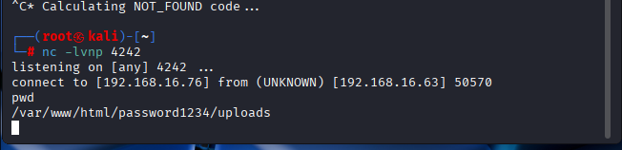
정상적으로 www-data 계정으로 접속 된 모습을 확인할수있다

///승환님 파트
First Walkthroughts ( Insider)
🤔 접속 후 현재 디렉토리 위치 및 권한 확인
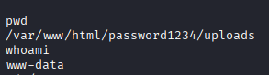
🤔 Find로 SUID 바이너리 찾기
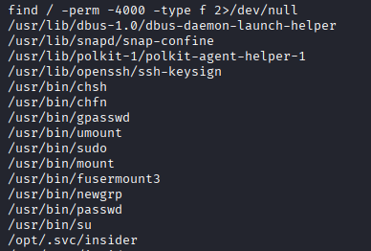
🤔 /opt/.svc/insider 파일이 의심 간다. 실행해보자
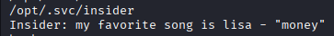

🤔 Insider(내부자)가 money를 강조했다. money가 무슨 의미일까?

🤔 환경변수 money를 의심 -> 페이로드 작성
루트 권한 획득용 ELF 생성(C언어로)
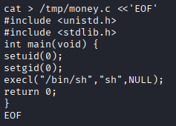
🤔 컴파일 및 export로 환경변수 설정
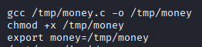
🤔 실행 및 권한획득 확인
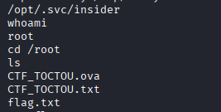
💥 Mission Success !! 💥
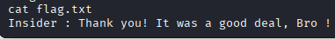

///건우님 파트
내부 OVA에서 루트 권한 상승 방법
README파일 확인
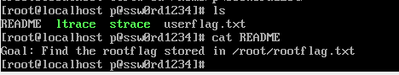
ps관련 명령어로 cron에서 루트가 run_r.sh에서 /usr/bin/TOCTOU를 실행하는 것 확인
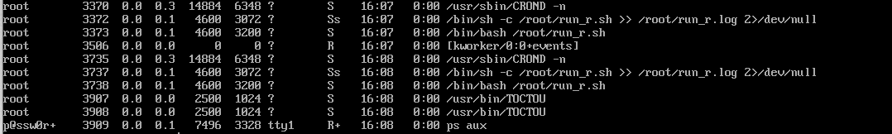
홈 디렉토리에 있는 ltrace, strace를 이용해서 /usr/bin/TOCTOU 검사하여 /tmp/CTF/race파일이 주기적으로 실행되고 내부적으로 1초씩 텀이 있는 것을 확인.
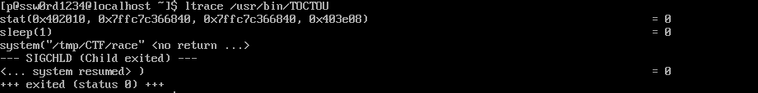
TOCTOU(Time Of Check to Time Of Use)
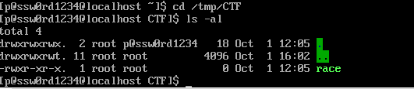
삭제가능한 race파일을 발견하였고 삭제해도 다시 파일이 생김.
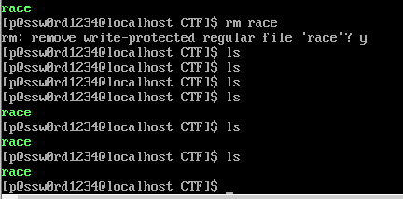
Race Condtion을 이용해서 race파일을 가로채는 스크립트 작성 예를 들면
#!bin/bash
while true; do
rm -rf /tmp/CTF/race
touch /tmp/CTF/race
chmod 755 /tmp/CTF/race
echo “#!bin/bash” > /tmp/CTF/race
echo “cp /root/rootflag.txt /tmp/CTF/rootflag.txt” >> /tmp/CTF/race
sleep 0.01
done
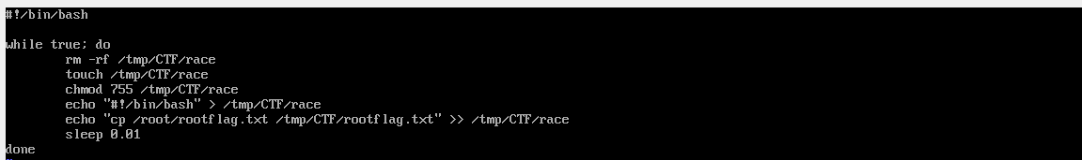
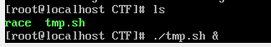

계속 실행하다가 파일을 가로채는 것을 성공하면 rootflag.txt가 copy되서 생김.

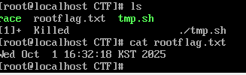

TOCTOU는 race파일이 없으면 생성하고 권한이 root일 때, sleep 1초후에 race파일을 실행하는 바이너리 파일로서 구현되어있다.

